Как избежать увлажнения порошковой краски?
Увы, потребители порошковой краски часто забывают, что перепады температур и повышенная влажность воздуха вызывают появление конденсата и увлажнение краски. Последствия - продукт испорчен.
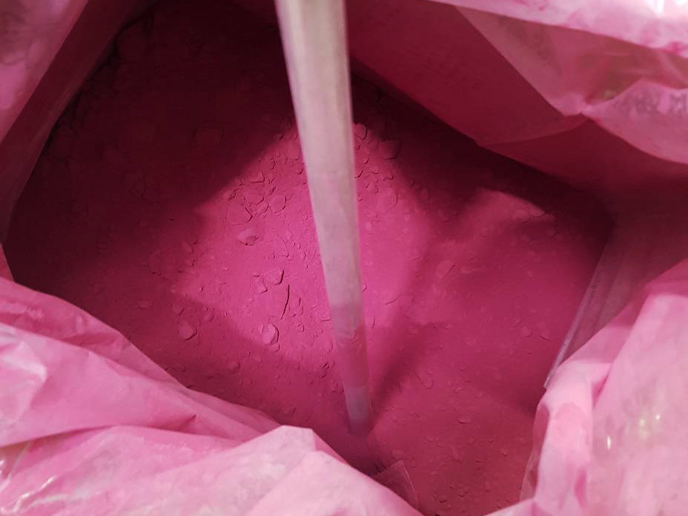
Как избежать нежелательных проблем?
Акклиматизация краски - обязательный этап перед вскрытием упаковки. Если температура в месте хранения краски значительно отличается от температуры на участке окраски, следуйте простым правилам:
✔не открывайте коробки с краской сразу после получения.
✔помещаем в закрытом состоянии продукт возле линии окрашивания на 24 часа, а лучше на все 48
За это время краска акклиматизируется и будет 100% готова к “употреблению”
Ещё один раз закрепим:
- Привезли
- Акклиматизировали
- Открыли
Следуйте простому алгоритму и порошковая краска будет всегда свежа и легка!

